Организация непосредственно образовательной деятельности детей в средней_группе
по теме «Ледяные забавы»
Автор конспекта непрерывной непосредственно образовательной деятельности (далее – ННОД):
Темербекова Алия Алексеевна, воспитатель, МБОУ Моховская ООШ структурное подразделение детский сад

Приоритетная образовательная область: Познавательное развитие (Ознакомление с окружающим миром)
Предметно-пространственная развивающая среде темы ННОД: групповая комната – учебная зона; музыкальное сопровождение, лёд, вода, ноутбук, проектор, экран, презентация «Ледяная лаборатория Снежной королевы».

Вводная часть (мотивационный, подготовительный этап)
Образователь-ные  задачи | Содержание ННОД | Образовательная область,  вид деятельности | Формы реализации Программы | Средства реализации  ООП | Планируемый результат
Развитие интересов детей, любознательности и познавательной  мотивации.  Развитие общения и взаимодействия со взрослым.  Формирование готовности к совместной деятельности. | Сюрпризный момент. Звук неживой природы (шум воды)  - Ребята, что вам напоминает это звук?  - Шум воды  - Ребята, что у мня в руках?  - Конечно, лед, молодцы! А хотите узнать о нем новое и интересное?  - Я хочу вам рассказать сказку.  - Рассаживайтесь поудобнее. | Познавательное развитие  Коммуникативная  игровая  Социально – коммуникативное  развитие  Коммуникативная | Моделирование ситуации общения  Игры с использованием предметов (лёд) | Музыкальное сопровождение. Звук неживой природы (шум воды)  Лед  ИКТ  ноутбук  проектор  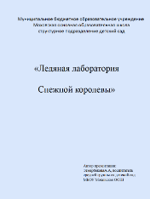  Иллюстрации «Времена года» | Мотивация на предстоящую деятельность.  Общение и взаимодействие с педагогом.  Готовность к совместной деятельности.

Основная часть (содержательный, деятельностный этап)
Образователь-ные  задачи | Содержание ННОД | Образовательная область, вид деятельности | Формы реализации Программы | Средства реализации  ООП | Планируемые результаты
Формирование первичных представлений об особенностях природы и объектах окружающего мира.  Развитие связной, грамматически правильной диалогической и монологической речи; развитие речевого творчества; развитие звуковой и интонационной культуры речи.  Развитие  восприятия музыки.  Развить общение и взаимодействие со взрослыми и со сверстниками.  Приобретение опыта в двигательной деятельности.  Формирование первичных представлений о свойствах и отношениях объектов окружающего мира  Реализация самостоятельной творческой деятельности детей  Развитие мелкой моторики обеих рук  Реализация творческой деятельности детей | Вот послушайте: Жила, была на свете Матушка-Водица. У Матушки-Водицы была большая семья: сыновья- Туман, Дождь, Снег и Лед. Дочери- Росса и Снежинки. У всех детей были разные характеры, все они любили разные времена года: весну, зиму, лето и осень (дети вспоминают, продемонстрировать иллюстрации).  - А какое сейчас время года?  - Сейчас зима, и поэтому мы с вами поговорим о зимнем сыне Матушки-Водицы, а о каком, догадайтесь.  Осторожная лисица  Подошла к ручью напиться,  Наклонилась, а вода  Неподвижна и тверда. (Г.Ладонщиков)  - О каком сыне Матушки-Водицы говориться в этом стихотворении?  - Правильно.Лед обладает многочисленными свойствами. А узнать о них мы сможем в ледяной лаборатории «Снежной Королевы». Закройте на минутку глаза (звучит музыка «Зимний вальс»). Представьте себе ледяной дворец Снежной Королевы. Сверкают и переливаются ледяные стены и пол. На троне сидит Снежная Королева. Вы её не бойтесь. Хоть сердце у неё ледяное, душа теплая и добрая. Вход в лабораторию по специальным билетам. Открывайте глаза. Вот пригласительные билеты. Какого цвета ваш билет, за стол со снежинкой такого же цвета вы и садитесь (на столах разноцветные снежинки).  Снежная Королева приготовила для вас различные игры и забавы со льдом.  Возьмите по кусочку льда, потрогайте и скажите:  – Что вы чувствуете?  - Замерзла ли ваша ладошка в том месте, где лежит кусочек льда? Какой лед?  - Посмотрите, что происходит с вашими кусочками льда. Они стали больше или меньше?  Почему? Откуда появилась на ладошках вода? Чьи это слезы? Почему? Лед плачет Какое время года любит лед- лето или зиму? Почему?  - А теперь давайте развеселим кубики льда- покатаем их с горки. Наклоните ладошку- это горка. Почему лед скатился? Какой лед? Можно ли скатиться с горки, посыпанной песком? Почему?  - 1, 2, 3, 4, 5 –  Выходите поиграть.  Физминутка.  Будем строить снежный дом -толчкообразными движения вперед руками.  Ком за комам мы кладем - имитируем лепку снежков.  Выше, выше - встать на носки и подняться.  Вот и крыша- «Домик» руами над головой.  Мы польем его водой… - Наклон вперед , плавные движения руками.  Дом наш станет - плавно поднять руки вверх.  Ледяной! - резко бросить руки вниз.  - Возьмите в руки кусочек льда и попробуйте из него что - нибудь вылепить. Сожмите лед в ладонях. Изменил ли лед свою форму? Почему? Можно ли смять кусок льда?  - Ребята, а скажите, как можно догадаться о том, что лед – сын Матушки-Водицы? (выслушиваются ответы детей). Посмотрите на блюдце, что вы там видите?  - А что произошло со льдом?  - Почему растаял лед?  - Правильно, когда лед попадает в тепло, то он…  - Ребята, как вы думаете, где быстрее растает лед – в миске с холодной водой или в миске с горячей водой? (Выслушиваются ответы детей). Давайте проверим.  - Ребята, а скажите, если лед в тепле превращается в воду, можно ли из воды получить лед? Что для этого нужно сделать?  - Посмотрите, вот вода, а здесь вода, но замороженная. Ребята, мы установили, что лед прозрачный. А как вы думаете он прозрачнее воды? Чтобы ответить на этот вопрос, поставим за обе баночки картинки, сравните.  - Ребята, Снежная Королева, приготовила для вас угощение – ледяные конфеты. Она предлагает съесть хотя бы по одной льдинке. Как вы поступите? Станете вы есть лед? Почему?  - Хорошо. Раз вы отказываетесь есть ледяные конфеты, то Снежная Королева предлагает поиграть в льдинки, она будет кидать льдом в вас, а вы в неё и друг в друга. Чем может закончиться эта игра? Почему нельзя кидаться льдом?  - Ребята, а сейчас я предлагаю вам самим сделать лед, и не простой, а красивый. Ребята, а почему он цветной? Как его таким можно сделать? (версии детей).  - Возьмите кисточку, обмокните в краску и покрасьте воду в формочке. Теперь я вынесу формочки на улицу, а потом мы посмотрим, что произойдет.  - Спасибо за работу! Молодцы! | Познавательное развитие,  познавательно-исследовательская  Речевое развитие.  коммуникативная  Художественно-эстетическое развитие  Музыкально-художествен-ная  Социально-коммуникативное развитие  Физическое развитие  Игровая  Познавательное развитие  Познавательно-исследовательская  Художественно-эстетическое развитие  Изобразительная деятельность и  конструирование | Игры-экспериментирования, с разными материалами  Специальное моделирование ситуаций общения  Слушание соответствующей возрасту народной музыки.  Специальное моделирование ситуаций общения  Игры с использованием предметов  игры-экспериментирования, с разными материалами  Художественный труд (поделки из бумаги, картона | музыка «Зимний вальс»  ноутбук,  проектор  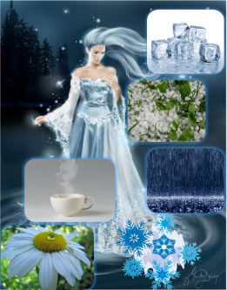  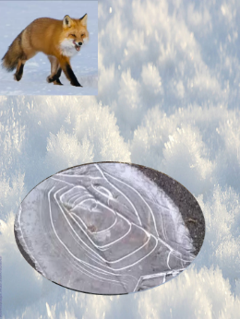  Разноцветные билеты на каждого ребенка.  Разноцветные снежинки на столах.  ИКТ  «Здравствуй мир!»  А.А. Вахрушев, Е.Е. Кочемасова  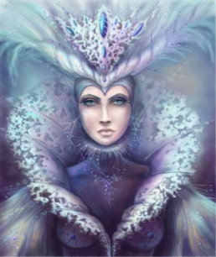  Кубики льда.  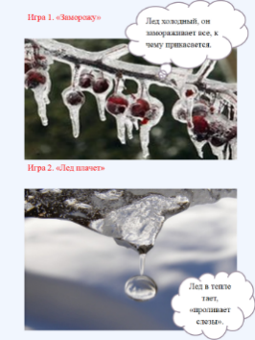  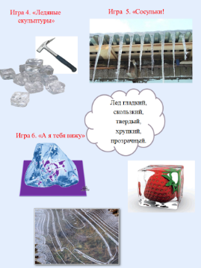  Тарелка, миска с горячей водой, миска с холодной водой. Кубики льда прозрачный, лед с предметом внутри, лед цветной. Различные емкости, стеклянная баночка с водой, стеклянная баночка со льдом.  Кисточки, краски, формочки для воды  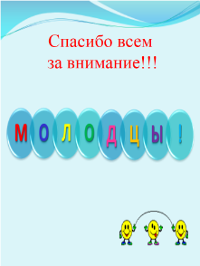 | Представление об особенностях природы и объектах окружающего мира.  Владение связной, грамматически правильной диалогической и монологической речи; речевого творчества; развитие звуковой и интонационной культуры речи.  Восприятие музыки.  Общение и взаимодействие с педагогом.  Готовность к совместной деятельности.  Двигательная деятельность.  Представление о  свойствах и отношениях объектов окружающего мира  Самостоятельная творческая деятельность детей  Развита мелкая моторика обеих рук.  Реализована творческая деятельность детей

Заключительная часть (рефлексивный этап)
Образователь-ные  задачи | Содержание ННОД | Образовательная область, вид деятельности | Формы реализации Программы | Средства реализации  ООП | Планируемые результаты
Развитие общения и взаимодействия со взрослыми и со сверстниками.  Становление самостоятельности и саморегуляции собственных действий.  Развитие диалогической речи. | - Ребята, вы сегодня хорошо поработали в нашей лаборатории. Молодцы. Вы многое узнали. Давайте вспомним, какой лед?  Д: Лед твердый, холодный, менее прозрачнее, чем вода. Лед тает быстрее в горячей воде, чем в холодной, лед тает от тепла.  Спасибо за работу. | Социально коммуникативное развитие  Коммуникатив  ная  Речевое развитие  Коммуникатив  ная | Специальное моделирование ситуаций общения | Слово педагога  Речь детей | Общение и взаимодействие со взрослыми и со сверстникам. Самостоятель-  ность и саморегуляция собственных действий.  Общение через диалог «воспитатель- дошкольник»

